目录：
- EJB与JAVA BEAN的区别？
- 说出数据连接池的工作机制是什么?
- EJB的几种Bean类型? [跳转]
- UML方面标准建模语言UML
- 开发中都用到了那些设计模式?用在什么场合?
- STRUTS的应用(如STRUTS架构) [跳转]
- 什么是JNDI
- .同步和异步有何异同，在什么情况下分别使用他们？举例说明。
- 线程的基本概念、线程的基本状态以及状态之间的关系[跳转]
- load()和get()的区别
- Hibernate工作原理及为什么要用
- 为什么要使用Hibernate 跳转
- 什么是Hibernate延迟加载
- 说下Hibernate的缓存机制
- 为什么要用spring 跳转
- 每家公司无一例外的都要问到如下问题：“你曾经做过哪些项目？”
- 你在项目中用到了xml 技术的哪些方面?如何实现的?
- 什么是重量级？什么是轻量级？跳转
- 写出你熟悉的开源框架以及各自的作用。【中等难度】

- EJB与JAVA BEAN的区别？
Java Bean 是可复用的组件，对Java Bean并没有严格的规范，理论上讲，任何一个Java类都可以是一个Bean。但通常情况下，由于Java Bean是被容器所创建（如Tomcat）的，所以Java Bean应具有一个无参的构造器，另外，通常Java Bean还要实现Serializable接口用于实现Bean的持久性。Java Bean实际上相当于微软COM模型中的本地进程内COM组件，它是不能被跨进程访问的。Enterprise Java Bean 相当于DCOM，即分布式组件。它是基于Java的远程方法调用，所以EJB可以被远程访问（跨进程、跨计算机）。但EJB必须被布署在诸如Webspere、WebLogic这样的容器中，EJB客户从不直接访问真正的EJB组件，而是通过其容器访问。EJB容器是EJB组件的代理，EJB组件由容器所创建和管理。客户通过容器来访问真正的EJB组件。

- 说出数据连接池的工作机制是什么?
J2EE服务器启动时会建立一定数量的池连接，并一直维持不少于此数目的池连接。客户端程序需要连接时，池驱动程序会返回一个未使用的池连接并将其表记为忙。如果当前没有空闲连接，池驱动程序就新建一定数量的连接，新建连接的数量有配置参数决定。当使用的池连接调用完成后，池驱动程序将此连接表记为空闲，其他调用就可以使用这个连接。

- EJB的几种Bean类型 [返回目录]
会话（Session）Bean ，实体（Entity）Bean 消息驱动的（Message Driven）Bean会话Bean又可分为有状态（Stateful）和无状态（Stateless）两种

- UML方面标准建模语言UML。
用例图,静态图(包括类图、对象图和包图),行为图,交互图(顺序图,合作图),实现图。

- 开发中都用到了那些设计模式?用在什么场合?
每个模式都描述了一个在我们的环境中不断出现的问题，然后描述了该问题的解决方案的核心。通过这种方式，你可以无数次地使用那些已有的解决方案，无需在重复相同的工作。主要用到了MVC的设计模式。用来开发JSP/Servlet或者J2EE的相关应用。简单工厂模式等

- STRUTS的应用(如STRUTS架构) [返回目录]
Struts是采用Java Servlet/JavaServer Pages技术，开发Web应用程序的开放源码的framework。 采用Struts能开发出基于MVC(Model-View-Controller)设计模式的应用构架。 Struts有如下的主要功能： 一.包含一个controller servlet，能将用户的请求发送到相应的Action对象。 二.JSP自由tag库，并且在controller servlet中提供关联支持，帮助开发员创建交互式表单应用。 三.提供了一系列实用对象：XML处理、通过Java reflection APIs自动处理JavaBeans属性、国际化的提示和消息

- 什么是JNDI
答：（Java Naming & Directory Interface）JAVA命名目录服务。主要提供的功能是：提供一个目录系统，让其它各地的应用程序在其上面留下自己的索引，从而满足快速查找和定位分布式应用程序的功能。

- .同步和异步有何异同，在什么情况下分别使用他们？举例说明。
答：如果数据将在线程间共享。例如正在写的数据以后可能被另一个线程读到，或者正在读的数据可能已经被另一个线程写过了，那么这些数据就是共享数据，必须进行同步存取。 当应用程序在对象上调用了一个需要花费很长时间来执行的方法，并且不希望让程序等待方法的返回时，就应该使用异步编程，在很多情况下采用异步途径往往更有效率

- 线程的基本概念、线程的基本状态以及状态之间的关系 [返回目录]
答：线程指在程序执行过程中，能够执行程序代码的一个执行单位，每个程序至少都有一个线程，也就是程序本身。 Java中的线程有四种状态分别是：运行、就绪、挂起、结束

- load()和get()的区别
hibernate对于load方法认为该数据在数据库中一定存在，可以放心的使用代理来延迟加载，load默认支持延迟加载，在用到对象中的其他属性数据时才查询数据库，但是万一数据库中不存在该记录，只能抛异常ObjectNotFoundEcception；所说的load方法抛异常是指在使用该对象的数据时，数据库中不存在该数据时抛异常，而不是在创建这个对象时。由于session中的缓存对于hibernate来说是个相当廉价的资源，所以在load时会先查一下session缓存看看该id对应的对象是否存在，不存在则创建代理（load时候之查询一级缓存，不存在则创建代理）。get()现在一级缓存找，没有就去二级缓存找，没有就去数据库找，没有就返回null ；而对于get方法，hibernate一定要获取到真实的数据，否则返回null

- Hibernate工作原理 流程
hibernate，通过对jdbc进行封装，对 java类和 关系数据库进行mapping，实现了对关系数据库的面向对象方式的操作，改变了传统的jdbc + sql操作数据的方式，从而使开发人员可以话更多精力进行对象方面的开发 流程:如下:
读取并解析配置文件
读取并解析映射信息，创建SessionFactory
打开Sesssion
创建事务Transation
持久化操作
提交事务
关闭Session
.关闭SesstionFactory

- 为什么要使用Hibernate [返回目录]
对JDBC访问数据库的代码做了封装，大大简化了数据访问层繁琐的重复性代码Hibernate是一个基于JDBC的主流持久化框架，是一个优秀的ORM实现。他很大程度的简化DAO层的编码工作
hibernate的性能非常好，因为它是个轻量级框架。映射的灵活性很出色。它支持各种关系数据库，从一对一到多对多的各种复杂关系

- 什么是Hibernate延迟加载
延迟加载机制是为了避免一些无谓的性能开销而提出来的，所谓延迟加载就是当在真正需要数据的时候，才真正执行数据加载操作。在Hibernate中提供了对实体对象的延迟加载以及对集合的延迟加载

- 说下Hibernate的缓存机制
hibernate一级缓存: hibernate支持两个级别的缓存，默认只支持一级缓存；每个Session内部自带一个一级缓存 某个Session被关闭时，其对应的一级缓存自动清除
二级缓存独立于session，默认不开启；

Struts工作机制？
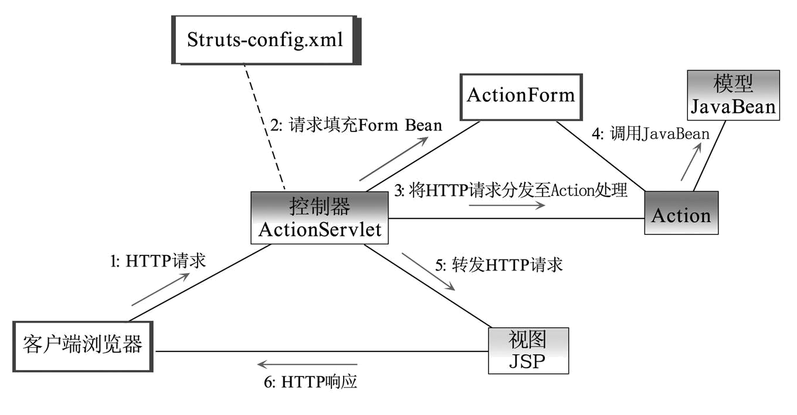
Struts的工作流程:
在web应用启动时就会加载初始化ActionServlet,ActionServlet从
struts-config.xml文件中读取配置信息,把它们存放到各种配置对象
当ActionServlet接收到一个客户请求时,将执行如下流程.
-(1)检索和用户请求匹配的ActionMapping实例,如果不存在就返回请求路径无效信息;
-(2)如果ActionForm实例不存在,就创建一个ActionForm对象,把客户提交的表单数据保存到ActionForm对象中;
-(3)根据配置信息决定是否需要表单验证.如果需要验证,就调用ActionForm的validate()方法;
-(4)如果ActionForm的validate()方法返回null或返回一个不包含ActionMessage的ActuibErrors对象, 就表示表单验证成功;
-(5)ActionServlet根据ActionMapping所包含的映射信息决定将请求转发给哪个Action,如果相应的 Action实例不存在,就先创建这个实例,然后调用Action的execute()方法;
-(6)Action的execute()方法返回一个ActionForward对象,ActionServlet在把客户请求转发给 ActionForward对象指向的JSP组件;
-(7)ActionForward对象指向JSP组件生成动态网页,返回给客户;

- 为什么要用spring [返回目录]
Spring是一个轻量级的IOC和AOP框架。IOC（控制反转）意味着将你设计好的类交给系统去控制，而不是在你的类内部控制。这称为控制反转 AOP（面向切面），它将那些影响多个类的行为封装到可重用的模块中，面向对象是把问题从同类事物中抽象出来，面向切面是把问题从不同类问题中抽象出来。
- 每家公司无一例外的都要问到如下问题：“你曾经做过哪些项目？”
从以下方面进行介绍：
项目：毕设项目，外接项目
介绍项目：
概括性介绍总体需求（项目解决了客户什么问题）
用到的技术
自己完成的模块的介绍
心得体会
- 你在项目中用到了xml 技术的哪些方面?如何实现的?
答:用到了数据存贮，信息配置两方面。在做数据交换平台时，将不能数据源的数据组装成XML 文件，然后将XML 文件压缩打包加密后通过网络传送给接收者，接收解密与解压缩后再同XML 文件中还原相关信息进行处理。在做软件配置时，利用XML 可以很方便的进行，软件的各种配置参数都存贮在XML 文件中。
- 什么是重量级？什么是轻量级？ [返回目录]
轻量级是指它的创建和销毁不需要消耗太多的资源，意味着可以在程序中经常创建和销毁session 的对象；重量级意味不能随意的创建和销毁它的实例，会占用很多的资源
- 写出你熟悉的开源框架以及各自的作用。【中等难度】
答：框架：hibernate、spring、struts；
Hibernate 主要用于数据持久化；
Spring 的控制反转能起到解耦合的作用；
Struts 主要用于流程控制。

